ИНСТРУКЦИЯ ПО НАСТРОЙКЕ УСТРОЙСТВ SCANTECH SG-15

Из каталога Configuration Tool диска, прилагаемого к каждому экземпляру Scantech SG-15, запускается приложение SG15Config:
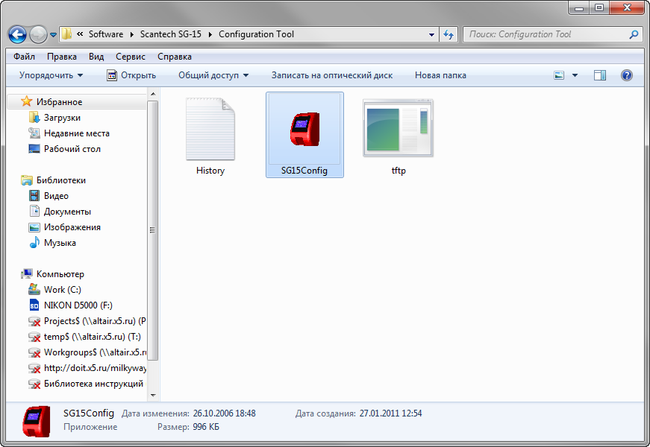
После запуска приложения из панели меню, вызывается функция поиска в локальной сети подключенных устройств Scantech SG-15 путем нажатия кнопки “Scan”:
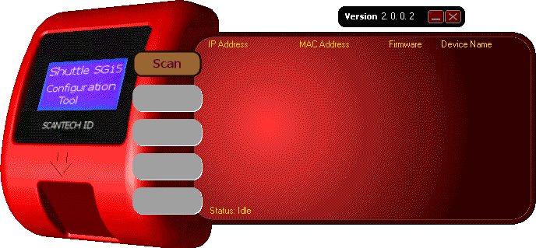
! Все настраиваемые устройства должны быть подключены к локальной сети с включенным питанием.

В течение 15 секунд приложение осуществляет поиск в локальной сети подключенных устройств Scantech SG-15. По завершении поиска пользователю выводится список идентифицированных устройств.
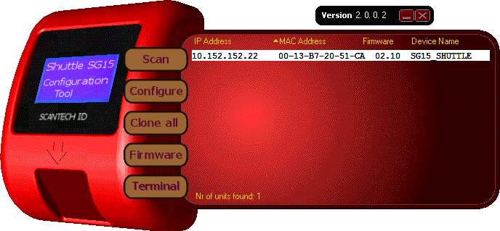
Далее переходим к тонкой настройке каждого устройства (описанные ниже этапы настройки необходимо выполнить для каждого идентифицированного устройства) путем его выбора и нажатия кнопки “Configure”.
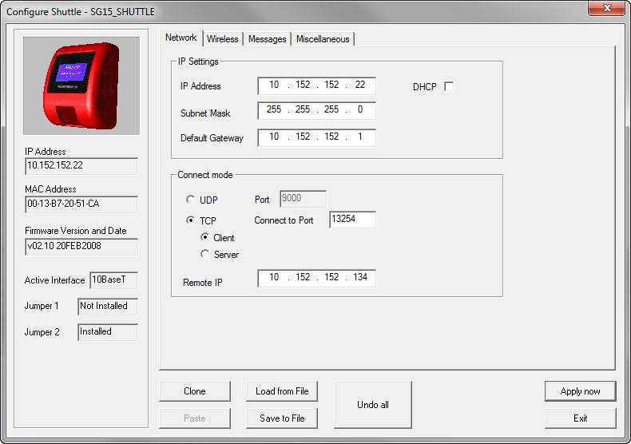
Во вкладке Network задаем следующие параметры:
- IP Address – выделенный IP-адрес устройства;
- Subnet Mask;
- Default Gateway.
В Connection mode выбирается тип коннекта TCP и вид связи Client. Для всех устройств параметр Connection to port принимает значение равное 13254, параметр Remote IP принимает значение равное IP_адресу сервера магазина (BO-Application Server).
Во вкладке Message задаем тексты информационных сообщений и период их отображения на дисплее:
- Idle Message – текст информационного сообщения в режиме ожидания;
- Error Message – текст информационного сообщения в случае возникновения технических неисправностей;
- Offline Message – текст информационного сообщения в случае, когда устройство находится в режиме off-line.
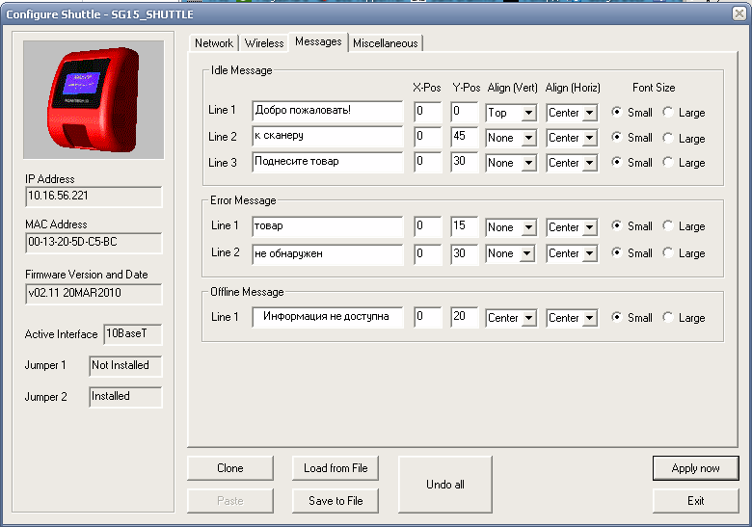

Во вкладке Miscellaneous необходимо поменять кодировку сообщений.
Codepage изменить на UTF-8
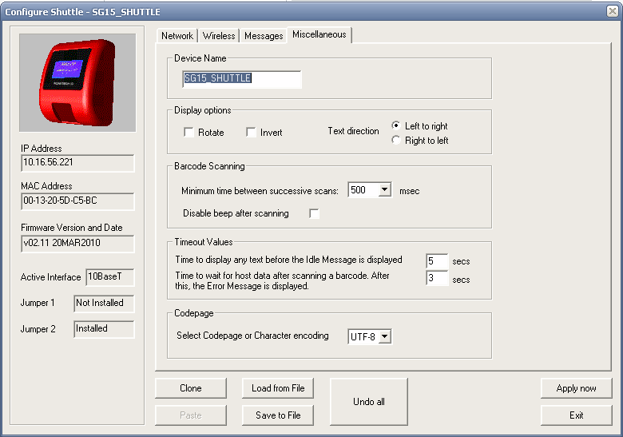
Настройка произведена, далее нажимаем Apply now. Готово.

